

**每日市场报告**

**2025年4月24日** 

 **市场综述**

美国三大股指全线收涨，道指涨1.07%报39606.57点，标普500指数涨1.67%报5375.86点，纳指涨2.5%报16708.05点。美元指数涨0.94%报99.91，非美货币多数下跌，欧元兑美元跌0.92%报1.1315，英镑兑美元跌0.58%报1.3254，美元兑日元涨1.3%报143.45，离岸人民币对美元涨239个基点报7.2875。国际油价走弱，美油主力合约收跌2.18%，报62.28美元/桶；布伦特原油主力合约跌1.97%，报66.11美元/桶。国际贵金属期货收盘涨跌不一，COMEX黄金期货跌3.45%报3301.50美元/盎司，COMEX白银期货涨2.01%报33.88美元/盎司。ICE原糖主力合约跌0.33%报17.90分/磅，ICE棉花主力合约涨2.80%报69.10/磅。

图表1：全球主要股指涨跌幅（%）

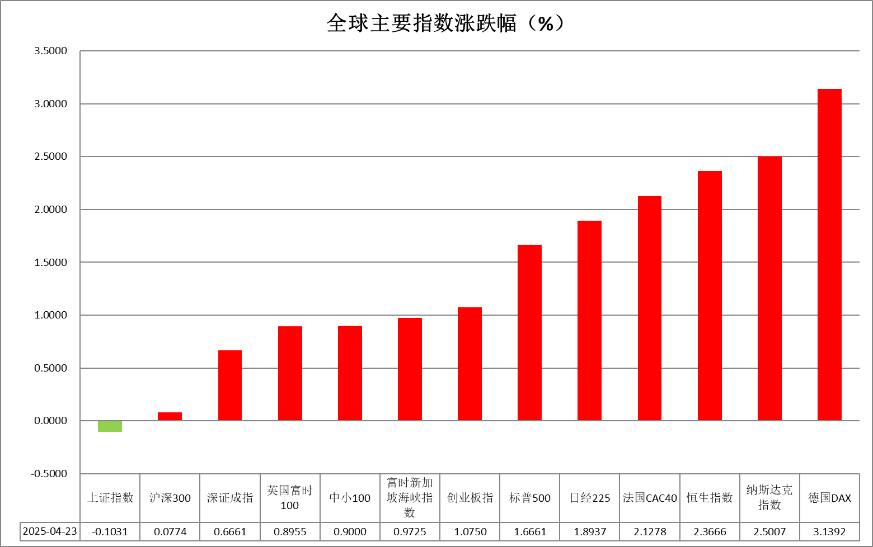

资料来源：公开资料整理、瑞达国际

* **消息回顾**

【美联储发布经济状况“褐皮书”。褐皮书显示，自上次报告以来，经济活动几乎没有变化，但国际贸易政策的不确定性在各份报告中普遍存在。仅有五个地区经济活动略有增长，三个地区报告经济活动基本保持不变，其余四个地区报告经济活动略有下降。这些言论可能会支持降息将需要一段时间的观点。】

【消息称，特朗普将对汽车制造商豁免部分美国关税。此外，美国商务部借口国家安全于4月22日启动卡车进口调查。特朗普还将豁免钢铁和铝的关税。】

【美国4月标普全球制造业PMI初值50.7，预期49.1，3月终值50.2；服务业PMI初值51.4，预期52.8，3月终值54.4；综合PMI初值51.2，预期52.2，3月终值53.5。】

【国际货币基金组织称，预计2025年关税提升将导致全球公共债务占GDP比重上升2.8个百分点，达到GDP的95.1%；如果由于关税导致收入和产出下降幅度超过目前的预测，到2027年，全球债务水平可能会超过GDP的117%。】

【欧元区2月季调后贸易帐顺差210亿欧元，预期顺差150亿欧元，前值顺差140亿欧元；未季调贸易帐顺差240亿欧元，前值顺差10亿欧元。】

【欧元区4月制造业PMI初值48.7，预期47.5，3月终值48.6；服务业PMI初值49.7，预期50.5，3月终值51.0；综合PMI初值50.1，预期50.3，3月终值50.9。】

【欧盟统计局数据显示，2月份欧盟对美国出口较上年同期增长22.4%，创下13个月来的最高出口增长率，总额达到518亿欧元。与此同时，从美国的进口同比增长2.4%，至282亿欧元。】

【德国4月制造业PMI初值48.0，预期47.6，3月终值48.3；服务业PMI初值48.8，预期50.2，3月终值50.9；综合PMI初值49.7，预期50.4，3月终值51.3。】

【英国4月制造业PMI初值44.0，预期44.0，3月终值44.9；服务业PMI初值48.9，预期51.3，3月终值52.5；综合PMI初值48.2，预期50.4，3月终值51.5。】

 **今日关注**

|  |  |
| --- | --- |
| 时间 | 数据/事件 |

|  |  |  |
| --- | --- | --- |
| 2025/04/24 | 16:00 | 德国4月IFO商业景气指数 |
| 2025/04/24 | 20:00 | 美国至4月19日当周初请失业金人数(万人) |
| 2025/04/24 | 22:00 | 美国3月成屋销售总数年化(万户) |
| 2025/04/24 | 22:30 | 美国至4月18日当周EIA天然气库存(亿立方英尺) |

* **观点汇总**

**美元指数**

隔夜，美元指数涨0.94%报99.91，非美货币多数下跌，欧元兑美元跌0.92%报1.1315，英镑兑美元跌0.58%报1.3254，美元兑日元涨1.3%报143.45。宏观数据方面，美国标普4月PMI初值显示经济扩张放缓，综合PMI从3月的53.5回落至51.2，其中服务业PMI跌至51.4，预期值52.8；但制造业PMI意外上升至50.7，预期值49.4，表明制造业活动改善，或为经济提供支撑。此外，美国3月新屋销售年化月率7.4%，预期1.3%，前值由1.80%修正为3.1%，为2024年9月以来新高。美联储最新发布的经济状况“褐皮书”显示，关税尚未对美国国内经济活动造成显著影响，但国际贸易格局的不确定性仍存。受美联储政策独立性担忧缓解以及中美贸易战有望降温的提振，美元迎来短线超跌反弹，叠加特朗普对华关税政策上释放出温和信号，称计划在未来的贸易谈判中“态度友好”，经济衰退预期有望下调。与此同时，美国财政部长贝森特也承认与中国的关税对峙“不可持续”，并强调双方应尽快实现降温。尽管美元近期有所反弹，但在持续的贸易紧张局势、经济衰退风险和政治压力影响下，美元作为避险资产的吸引力明显减弱，促使大量投资者转向非美资产，美元指数短期内仍震荡看待。欧元区PMI初值整体表现较为疲软，服务业PMI由51.5降至49.7，为五个月新低，制造业PMI略微回升至48.7，综合PMI则由50.9降至50.1，显示欧元区经济增长动能依然低迷。此外，欧洲央行已如预期降息25个基点至2.25%，并撤除了“政策限制性”措辞，暗示宽松周期已开启。日本4月PMI数据显示制造业活动已连续第十个月处于收缩状态，制造业PMI录得48.5，略高于上月的48.4；与此同时，服务业活动出现显著回升，服务业PMI从3月的50.0上升至52.2。这反映出经济结构性复苏的迹象，制造端承压而服务业反弹。

图表1：美元指数走势图

图表, 折线图

AI 生成的内容可能不正确。

资料来源：Wind、瑞达国际

**S&P500**

截至4月23日，标普500指数上涨1.67%至5375.86点；迷你标普500主力合约上涨1.85%至5413点。美国总统特朗普再度表示，美联储应降低利率，同时他还表示，没有解雇美联储主席鲍威尔的计划，希望鲍威尔在利率问题上采取更积极的行动。特朗普的最新言论虽仍在持续不断干预美联储货币政策，但不解雇美联储主席的表态令市场对美联储独立性受打击的担忧有所降低，而美联储独立性对稳定美国经济有着重要作用。同时目前已有110家标普500成分股公布一季度财报，多数公司获利情况良好，但同时亦有大量公司警告关税对公司年度利润可能产生的冲击。整体来看，上市公司财报表现良好，支持美股上涨，但在关税冲击下上涨动能预计有限。策略上，建议暂时观望。

图表2：S&P500走势图

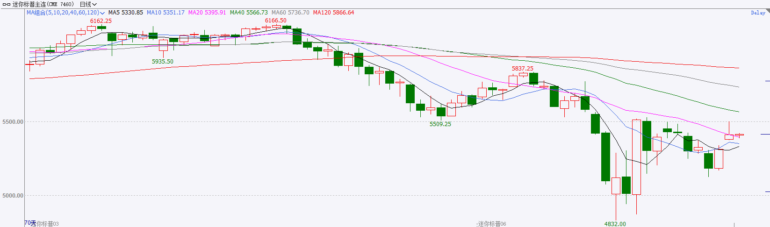

资料来源：Wind、瑞达国际

**富时中国A50**

截至4月23日，富时中国A50指数上涨0.02%至13184.15点；新交所富时A50期指主力合约上涨0.13%至13202点。国内方面，4月份LPR持稳，主要受商业银行净息差持续承压的制约。当前银行业净息差仍处于历史低位，商业银行主动压缩LPR报价加点的动力不足。此外，一季度宏观经济数据超预期强化了政策观望基调：GDP同比5.4%的增速彰显国内经济良好开局，3月规上工业增加值、社零、固投等指标环比加速改善，叠加M1-M2剪刀差收窄显示居民消费和企业投资活跃度或提升，均降低了短期调降LPR的紧迫性。个股方面，近期上市公司大量宣布回购增持计划，同时已披露年报的公司中拟进行分红的公司占比超七成。整体来看，在关税扰动影响退去后，权益市场将重新聚焦国内，目前市场量能明显减少，在一定程度上反应投资者在政策真空期下的观望态度，在增量资金尚未进场的背景下，股指短期预计维持震荡。策略上，建议暂时观望。

图表3：富时中国A50走势图

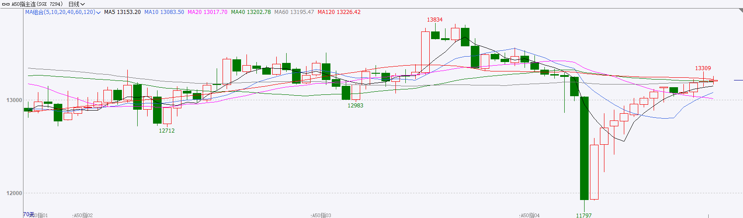

资料来源：Wind、瑞达国际

**铜**

隔夜COMEX铜震荡回落，报收4.8835美元/磅，涨跌幅-0.9%。国际方面，美联储褐皮书：由于关税等因素导致经济不确定性增强，多个地区的前景明显恶化。美国4月标普全球综合PMI创16个月新低。国内方面，特朗普称或将“大幅降低”对华关税，外交部：一边说要同中方达成协议，一边不断搞极限施压，这不是同中方打交道的正确方式，也是行不通的。库存方面，截至4月23日，COMEX铜库存为129816短吨，环比+1557短吨；LME铜库存为205250吨，环比-7450吨；SHFE每日仓单44965吨，环比-1728吨。美元美债方面，美元指数延续反弹 ，最终收涨0.932%，报99.9。美债收益率涨跌不一，基准的10年期美债收益率收报4.393%；对货币政策更敏感的两年期美债收益率收报3.885%。操作建议，纽铜主力合约轻仓逢低短多交易，仅供参考。

图表4：铜日线走势图

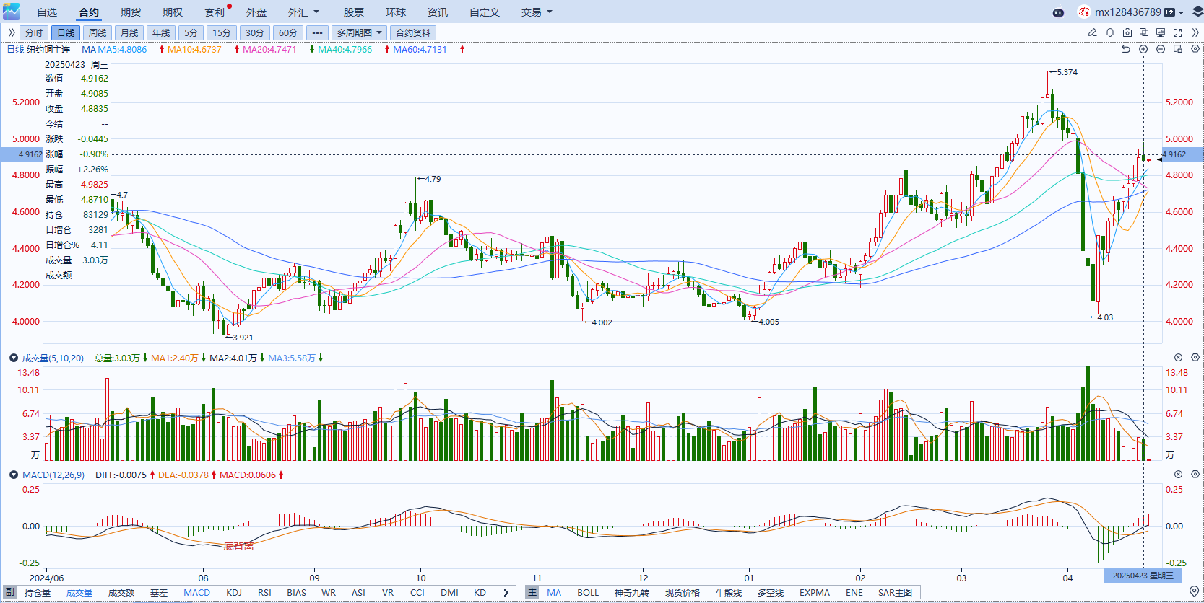

资料来源：Wind、瑞达国际

**黄金**

隔夜，国际贵金属期货收盘涨跌不一，COMEX黄金期货跌3.45%报3301.50美元/盎司，COMEX白银期货涨2.01%报33.88美元/盎司。宏观数据方面，标普4月美国PMI初值显示经济扩张放缓，综合PMI从3月的53.5回落至51.2，其中服务业PMI跌至51.4（预期52.8），但制造业PMI意外上升至50.7（预期49.4），表明制造业活动改善，或为经济提供支撑。美国政府对中美贸易关系释放缓和信号，提振市场风险偏好，对金价造成施压。特朗普近期的发言淡化了对美联储主席鲍威尔的批评，此前市场对于美联储独立性的担忧情绪显著降温。市场当前普遍预期美联储于6月重新启动降息周期，年内或将下调政策利率至少三次。地缘方面，俄罗斯总统普京亦表示愿意与乌克兰总统泽连斯基直接会谈，积极信号推动市场交易情绪，令部分黄金投资者选择高位获利了结。往后看，特朗普在关税政策上的预期反复或仍对美元构成结构性压制，叠加日益抬升的美联储降息预期，黄金中长期看多逻辑依然稳固，但短线来看市场情绪转暖或导致金价上行受阻，高位回调压力仍存，短期内操作上建议以观望为主。白银方面则受经济衰退预期降温所提振，加之持续偏紧的供需格局以及处于历史高位的金银比价，预示白银相对较高的性价比，短期内金银价走势或出现一定分化。周度COMEX黄金参考运行区间3250-3500美元，COMEX白银参考运行区间32-35美元。

图表5：COMEX黄金日线走势图

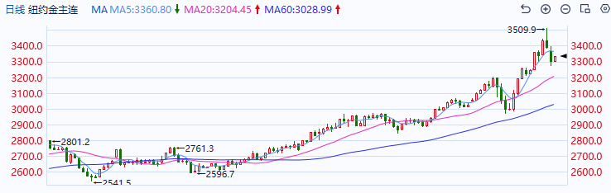

资料来源：Wind、瑞达国际

**ICE原糖**

洲际交易所(ICE)原糖期货收跌，因美元反弹。ICE近月5月原糖期货合约收跌0.05美分，或0.3%，结算价报每磅17.94美分，徘徊在略高于上周触及的两年半低位17.51美分交投更活跃的7月原糖期货合约收跌0.08美分，结算价报每磅17.88美分:交投最活跃的8月白糖合约收跌2.50美元，或0.5%，至每吨503.30美元。运机构Wiiams发布的数据显示，巴西港口等待装运食糖的船只数量为42艘，此前一周为38艘港口等待装运的食糖数量为169.35万吨，此前一周为158.83万吨。在当周等待出口的食糖总量中，高等级原糖(VHP)数量为162.45万吨。根据Wiiams发布的数据，桑托斯港等待出口的食糖数量为117.58万吨，帕拉纳瓜港等待出口的食糖数量为29.75万吨。美糖主力价格关注上方压力22.0美分/磅，下方支撑16美分/磅。建议5月 ICE 期糖短期观望。

图表6：ICE美糖主力合约价格走势图及支撑位和阻力位

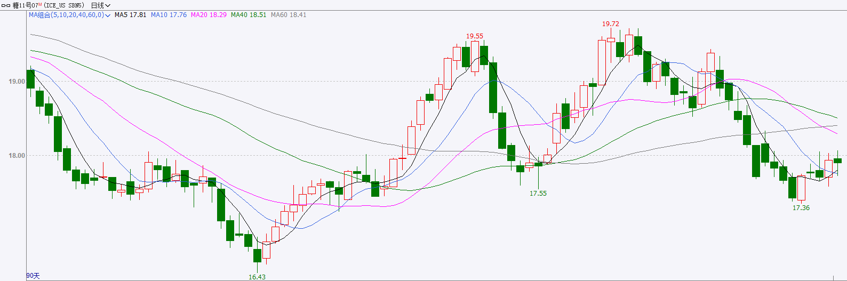

**ICE棉花**

洲际交易所(ICE)棉花期货收涨，盘中触及四个月高位，此前美国总统特朗普的言论令贸易担忧有所缓和。ICE 7月棉花合约收高1.81美分或2.7%，结算价报每磅69.03美分，盘中触及69.60美分，为去年12月24日以来最高主连价格。国际方面，美国农业部(USDA)周四公布的出口销售报告显示，4月10日止当周，美国当前市场年度棉花出口销售净增20.20万包，较之前一周增加76%，较前四周均值增加88%。当周，美国下一市场年度棉花出口销售净增6.59万包,当周，美国棉花出口装船为32.82万包，较之前一周减少13%，较此前四周均值减少13%，其中，向中国大陆出口装船1.12万包.当周，美国当前市场年度棉花新销售2116万包，美国下一市场年度棉花新销售6 59万包。美棉主力价格关注上方压力71.5美分/磅，下方支撑60.8美分/磅。建议5月 ICE 期棉短期暂时观望。

图表7：ICE美棉主力合约价格走势图及支撑位和阻力位

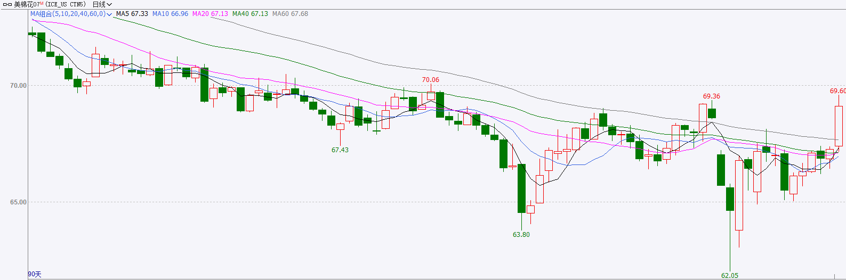

△ 免责声明

此报告由瑞达国际所编制。本报告采用之资料及意见均相信可靠及准确，但本公司并不对各分析或有关资料之可靠性及准确性作出全面性保证。本报告只供客户或读者作参考之用，客户或读者不应完全依靠本报告内容作为投资准则。

本报告之资料及意见如有任何更改，恕不另行通知。本报告并非及并无意图构成任何作价或招揽进行买卖本报告 提及的商品。本公司不会对任何因依靠本报告作出任何买卖而引致之任何损失承担任何责任。



24小时客服电话： 00852 - 25342000/86 - 13603059885

24小时传真电话： 00852 - 25632368

客服邮箱： cs@ruida- int . com

客服QQ： 203195058/2938472186

网址：www. ruida- int . com

地址: 香港湾仔菲林明道8号大同大厦17楼05 - 06室